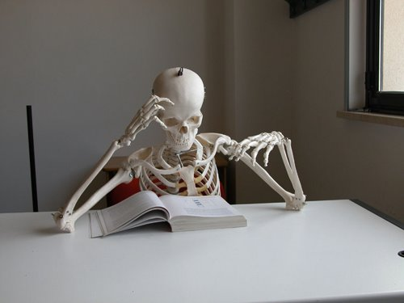

**1 EURO OGNI LIBRO, SCELTA MINIMA 5 LIBRI!!!**

**Le condizioni sono dal nuovo all’usato buono, alcuni senza sovracopertina)**

**-NON INVIO FOTO, MI è IMPOSSIBILE, HO TROPPI LIBRI**

**-IMPORTANTE--IMPORTANTE—IMPORTANTE—BISOGNA CONCLUDERE L’ACQUISTO ENTRO 2-3 GIORNI, NON TENGO NIENTE IN SOSPESO**

**-IL PAGAMENTO DEV’ESSERE ANTICIPATO TRAMITE RICARICA POSTEPAY**

**Potete contattarmi anche via email:** [**occasioniusato@libero.it**](mailto:occasioniusato@libero.it)

**Giorgio**

**---------------------**

**Spedizione:**

**fimo a 2 kg piego di libri Euro 1,50-Raccomandata Euro 5,00**

**Dai 2 kg ai 5 kg Piego di libri Euro 4,00-Raccomandata Ero 7,50**

**Oltre i 5 kg Pacco ordinario Euro 9,00**

**-A.B.Bosworth- Alessandro Magno (Corriere della sera)**

**-Agostino- Confessioni (La Stampa)**

**-Agostino Paravicini Baglioni- Bonifacio III (Corriere della sera)**

**-Andrea de Carlo- Tecniche di seduzione (Fabbri)**

**-Al Conroy- Besame mucho (Longanesi & c.)**

**-Alberto Mattioli- Anche stasera (Mondadori)**

**-Alessandro Barbero- Carlo Magno (Corriere della sera)**

**-Andrea de Carlo- Nel momento (Mondadori i Miti)**

**-Andrea Tornielli- Pio IX- (Il Giornale)**

**-Andrea Tornielli- Processo al codice Da Vinci (Il Giornale)**

**-Anna Frank- Diario edizione integrale(Gazzetta Mantova)**

**-Antonio Altomonte- Lorenzo il magnifico (Corriere della sera)**

**-Antonio Forcellino- Michelangelo una vita inquieta (Il Giornale)**

**-Arrigo Petacco- La nostra guerra 1940-1945 (Il Giornale)**

**-Arrigo Petacco- L’archivio segreto di Mussolini (Il Giornale)**

**-Arthur C.Clarke- Culla (Euroclub)**

**-Aurelio Lepre- Mussolini l’italiano (Il Giornale)**

**-B.H.Liddell- Storia militare della seconda guerra mondiale (2 voll. Il Giornale)**

**-Baigent/Leigh/Lincoln- Il Santo Graal (Fabbri)**

**-Barbara Pym- Per guarire un cuore infranto (La Tartaruga)**

**-Basil H.Liddell Hart- Scipione Africano (Corriere della sera)**

**-Benjamin Thomas- Abramo Lincoln (Corriere della sera)**

**-Beppe Severgnini- La testa degli italiani (Mondolibri)**

**-Brian Leung- Il padre perduto (Piemme)**

**-Candace Cobb- La rosa del farmacista (Piemme Pocket)**

**-Candace Robb- Il segreto della cappella (Piemme Pocket)**

**-Candace Robb- La donna del fiume (Piemme Pocket)**

**-Candace Robb- Il cavaliere assassinato (Piemme Pocket)**

**-Carlo Sgorlon- Il trono di legno (Mondadori)**

**-Caroline Graham- Un posto sicuro (Dalai)**

**-Carolly Erickson- La piccola regina (Il Giornale)**

**-Luca Goldoni- Stiamo lavorando per voi (Club)**

**-Cesare Marchi- Dante (Corriere della sera)**

**-Charles Williams- Mi dire mai (Longabesi & c.)**

**-Cinzia Tani/L. de Maio- Amori al bivio (Sperling paperback)**

**-Clive Cussler- Alta marea (Super pocket)**

**-Corrado Augias/M.Pesce- Inchiesta su gesù (Mondadori)**

**-Dan Brown- Il codice Da Vinci (I miti Mondadori)**

**-Danielle Steel- Un porto sicuro (Mondolibri)**

**-Dante Alighieri- Purgatorio (La biblioteca universale)**

**-Dante Alighieri- Paradiso (La biblioteca universale)**

**-Dante Alighieri-La divina commedia (Inferno) (Corriere della sera)**

**-David Fraser- Rommel (Il Giornale)**

**-Denis Mack Smith- Il risorgimento italiano (Il Giornale)**

**-Edgar Wallace- I classici del giallo (Monddori)**

**-Edward Radzinskij- Rasputin (Il giornale)**

**-Ellis Peters- Un cadavere di troppo (Super pocket)**

**-Ellis Peters- Il novizio del diavolo (Super pocket)**

**-Emily Bronte- Cime tempestose (Repubblica)**

**-Emily Dickinson- Poesie (Corriere della sera)**

**-Erasmo da Rotterdam- Elogio della pazzia (Biblioteca universale)**

**-Erica Jong- Paracadute & baci (Narrativa club)**

**-Erich weidinger- L’altra Bibbia che non fu scritta da Dio (Piemme pocket)**

**-Ernie Bradford- Cleopatra (Corriere della sera)**

**-Ernst W.Wies- Federico Barbarossa (Corriere della sera)**

**-Eugenio Montale- Poesie (Corriere della sera)**

**-Eugenio Saracini Breve storia degli ebrei e dell’antisemitismo (Il Giornale)**

**-Evelyne Leyer- Maria Antonietta (Corriere della sera)**

**-Federico Garcia Lorca- Poesie (Corriere della sera)**

**-Fedor Dostoevskij- Il giocatore (Mondadori)**

**-Felipe Fernandez-Arnesto- Cristoforo Colombo (Corriere della sera)**

**-Francesco Permunian- Camminando nell’aria della sera (Rizzoli)**

**-Francesco Petrarca- Canzoniere (Corriere della sera)**

**-Flavio Soriga- Sardinia blues (Bompiani)**

**-Franco di Mare- Non chiedere perché- (Best Bur)**

**-Franz Kafka- America (Oscar Mondadori)**

**-Franz Herre- Bismarck (Il Giornale)**

**-Franz Herre- Metternich (Il Giornale)**

**-Gabriele Porta- A come amore (Pratiche)**

**-Georges Lefebvre- Napoleone Bonaparte (Corriere della sera)**

**-Ghaleb Bencheikh- Che cos’è l’Islam? (Mondadori)**

**-Gianni Oliva- I Savoia (Il Giorbale)**

**-Gianni Rocca- Cadorna (Oscar storia Mondadori**

**-Gigi Speroni- I Savoia scomodi- Bompiani)**

**-Gioacchino Volpe- Storia d’Italia moderna vol.2 (Il Giornale)**

**-Giorgio Saviane- Il mare verticale (Rusconi)**

**-Giovanni Boccaccio- Decamerone (2 voll. La Stampa)**

**-Giovanni della casa- Galateo (La Stampa)**

**-Giovanni Pascoli- Canti di Castelvecchio (Corriere della sera)**

**-Giovanni Spadolini- Gli uomini che fecero l’Italia (Il Giornale)**

**-Giuseppe Campolieti- Il re bomba (Il Giornale)**

**-Goldoni- La locandiera (Oscar classici Mondadori)**

**-Gordon Shirreffs- Ballata selvaggia (Longanesi & c.)**

**-Graham Hancock- Il mistero del sacro Graal (Piemme pocket)**

**-Guglielmo Ferrero- Il congresso di Vienna (Il Giornale)**

**-Guido Gerosa- Il re sole (Il Giornale)**

**-Greg King- Ludwig (Il Giornale)**

**-Harold Robbins- Piranhas (Sonzogno)**

**-Harry Bernstein- Il muro invisibile (Piemme)**

**-Harry Whittington- Adios- (Longanesi & c.)**

**-Henry Ansgar Kelly- La morte di Satana (Bompiani)**

**-Henry Charles Puech- Storia del buddhismo (Oscar saggi Mondadori**

**-Henry Troyat- Caterina la grande (Corriere della sera)**

**-Henry Troyat- Ivan il terribile (Corriere della sera)**

**-Henry Troyat- Alessandro I (Il Giornale)**

**-Jacopo Fo- Lo Zen e l’arte di scopare (Giunti Demetra)**

**-Jacques Le Goff- Francesco d’Assisi (Corriere della sera)**

**-Jacqueline Briskin- Il gelo nel cuore (Euroclub)**

**-James A.Michener- Polonia (Bonpiani)**

**-James Ellroy- L.A.Confidential Repubblica)**

**-Jan Guillou- Il templare (TeaDue)**

**-Jean Flori- Riccardo cuor di leone (Corriere della sera)**

**-Jean Hanff Korelitz- Il fiume degli innocenti (Sonzogno)**

**-Jean-Michel Sallmann- Carlo V (Corriere della sera)**

**-Johann Wolfgang Goethe- I dolori del giovane Werther (La Stampa)**

**-Joolz Denby- Mi chiamo Bellie Morgan e sono un’assasina (Newton Compton)**

**-Jostein Gaarder- Il mondo di Sofia (Euroclub)**

**-Judith Gould- Mi troppo ricchi (Mondadori)**

**-Judith Viorst- Distacchi (Sperling paperback)**

**-Kenneth A.Kitchen- Ramses II (Corriere della sera)**

**-Kim Leine-Il fiordo dell'eternità (Mondolibri)**

**-Lawrence Block- Otto milioni di modi per morire (Fanucci)**

**-Leila Meacham- Il vento e le rose (Piemme bestseller)**

**-Lewis B.Patten- Rinnegata (Longanesi & c.)**

**-Lewis B.Patten- Sapore di sale (Longanesi & c.)**

**-Liala- Goodbye sirena (Sonzogno)**

**-Liala- Vecchio smoking (Sonzogno)**

**-Lidia Storoni Mazzolani- Tiberio (Corriere della sera)**

**-Lindsey Hughes- Pietro il grande (Corriere della sera)**

**-Livingstone- L’assassinio della torre di Londra (Tea due)**

**-Livingstone- La maledizione del templare (Tea due)**

**-Livingstone- Scomparsi a Loch Ness Londra (Tea due)**

**-Livingstone- Assassinio tra i druidi (Tea due)**

**-Lorenza Ghinelli- Il divoratore (Newton Compton)**

**-Luca Goldoni- Maria Luigia donna in carriera (Rizzoli)**

**-Luciano De Crescenzo- Oi dialogoi (CDE)**

**-Ludoc Kennedy- Caccia alla Bismarck (Il Giornale)**

**-Luigi Pirandello- Il fu Mattia Pascal (Oscar Mondadori)**

**-Magdi Allam- Vincere la paura (Mondadori)**

**-Marcia Grad Powers- La principessa che credeva nelle favole (Piemme bestseller)**

**-Mario Attilio Levi- Nerone (Corriere della sera)**

**-Mario Rigoni Stern- Dentro la memoria (Domus)**

**-Mary Higgins Clark- Dimmi dove sei ballare (Sperling & Kupfer)**

**-Maurizio Maggiani- Il viaggiatore notturno (Mondolibri)**

**-Max Gallo- La notte dei lunghi coltelli (Il giornale)**

**-Max Gallo- Napoleone 2 voll. (Il Giornale)**

**-Niccolò Machiavelli- Opere (Treccani- Il sole 24 ore)**

**-Niccolò Machiavelli- Il principe (La Stampa)**

**-Norman Hampson- Robespierre (Corriere della sera)**

**-Pablo Neruda- Poesie (Corriere della sera)**

**-Peter Tremayne- L’astuzia del serpente (TeaDue)**

**-Phil Kerchum- Tequila (Longanesi & c.)**

**-Pier Giusto Jaeger- Francesco II di Borbone (Il Giornale)**

**-Piero Pieri- Sroria militare del risorgimento (Il Giornale)  
-Rand e Rose Flem-Ath- La fine d Atlantide (Piemme pocket)**

**-Renzo de Felice- Breve storia del fascismo (Il Giornale)**

**-Rizzo/ Stella- Così parlò il cavaliere (Bur)**

**-Richard Wormser- McLintock (Longanesi & c.)**

**-Robert Conquest- Stalin (Il Giornale)**

**-Robert Galbraith- Il richiamo del cuculo (Repubblica)**

**-Robert Louis Stevenson- Lo strano caso Jeckyll e del signor Hyde (Corriere della sera)**

**-Robert Service- Lenin (Il Giornale)**

**-Robert Shea- Il saraceno (Ruroclub)**

**-Roland Sarti- Giuseppe Mazzini (Corriere della sera)**

**-Ron Rosenbaum- Il mistero Hitler (Il Giornale)**

**-Roy E.Vartabedian- La dieta nutripunti (Rizzoli)**

**-Rosetta Loy- Nero è l’albero dei ricordi, azzurra l’aria (Einaudi)**

**-Sade- La nuova Justine (Grandi tascabili Newton)**

**-Sade- le 120 giornate di Sodoma (Grandi tascabili Newton)**

**-San Francesco- I fioretti (La Stampa)**

**-Sergio Romano- Storia d’Italia dal risorgimento ai giorni nostri (Il Giornale)**

**-Silvio Bertoldi- Il re che tentò di fare l’Italia (Il Giornale)**

**-Solomon Northup- 12 amìnni schiavo (Corriere ella sera)**

**-Sophie Kinsella- I love shopping (Oscar Mondadori best sellers)**

**-Susanna Tamaro- Per voce sola (I miti Mondadori)**

**-Sveva Casati Modigliani- Lo splendore della vita (Sperling & Kupfer)**

**-Sveva Casati Modigliani- Il cigno nero (I Miti Mondadori)**

**-Sveva Casati Modigliani- Lezione di tango (Sperling & Kupfer)**

**-Tac armi (riviste di tiro, armi, caccia)**

-1980: n.6-7-11---1981: n.5-6---1982: n.1-5---1985: n.8

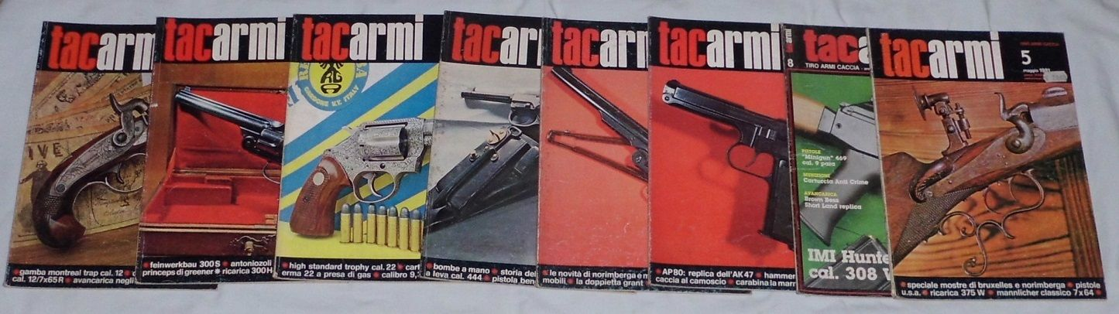

**-Tess Gerritsen- L’ultima vittima (Best thriller)**

**-Thomas Kenneally- Schindler (Famiglia cristiana)**

**-Tom Clancy- La grande fuga dell’ottobre rosso (Rizzoli)**

**-Ugo Foscolo- Ultime lettere di Jacopo Ortis (La Stampa)**

**-Vincenzo Paglia- Il Vangelo secondo Luca (Leonardo international)**

**-William Shakespeare- Romeo e Giulietta (Biblioteca universale)**

**-Yogesh Chadha- Gandhi (Famiglia cristiana)**

**-Zecharia Sitchin- Il codice del cosmo (Piemme)**

**Romanzi gialli di autori affermati sempre ad 1 Euro cad.:**

-A.J. Quinnell- Occhio per occhio (Segretissimo)

-A.Conan Doyle- Sherlock Holmes Uno studio in rosso (Il romanzo giallo classico)

-Annamaria Fassio- Di rabbia e di morte (Il giallo Mondadori)

-Anthony Abbot- Il mistero di Madeline- (I classici del giallo Mondadori)

-Anthony Abbot- L’amante del reverendo- (I classici del giallo Mondadori)

-Arthur Conan Doyle- Sherlock Holmes uno studio in rosso (Garden editoriale)

-Barbara Hamely- L’uomo del carnevale- (Il giallo Mondadori)

-Baynard H. Kendrix- I ragni di ferro- (I classici del giallo Mondadori)

-Bruce Alexander- Il superstite di Grub street- (Il giallo Mondadori)

-Charlotte Armstrong- Omicidio per la sposa- (Il giallo Mondadori I classici)

-Cornell Woolrich- L’incubo nero- (I classici del giallo Mondadori)

-David Handler- Un’alba rosso sangue- (I classici del giallo Mondadori)

-Deryn Lake- I delitti degli speziali- (I classici del giallo Mondadori)

-Deryn Lake- La palude delle ombre- (Il giallo Mondadori)

-Doris Miles Disney- Testimone oculare (I classici del giallo Mondadori)

-Ed McBain- Calypso per l’87° distretto- (I classici del giallo Mondadori)

-Ed McBain- La bella e la bestia- (I classici del giallo Mondadori)

-Ed McBain- Veleno per l’87° distretto- (I classici del giallo Mondadori)

-Edgar Lustgarten- Signori della corte… (I classici del giallo Mondadori)

-Edgar Wallace- Il cerchio scarlatto (Garden editoriale)

-Edgar Wallace- Maschera bianca (Oscar Mondadori)

-Edgar Wallace- La mano rossa (Compagnia del giallo- Newton)

-Edgar Wallace- La porta dalle sette chiavi (Compagnia del giallo- Newton)

-Edgar Wallace- L’enigma dello spillo (I classici del giallo Mondadori)

-Edgar Wallace- Un dramma in riviera (I classici del giallo Mondadori)

-Edgar Wallace- La melodia della morte (Garden editoriale)

-Edgar Wallace- L’uomo che non era nessuno (Garden editoriale)

-Edgar Wallace- I quattro giusti (Oscar Mondadori)

-Edgar Wallace- La melodia della morte (Garden editoriale)

-Edmund Crispin- La morte nel villaggio- (I classici del giallo Mondadori)

-Edmund Crispin- Il canto del cigno- (I classici del giallo Mondadori)

-Ellery Queen- La tragedia di X (I classici del giallo Mondadori)

-Ellery Queen- Le falene assassinate e altri delitti (Supergiallo Mondadori)

-Evan Marshall- La bisbetica assassinata (Il giallo Mondadori)

-Gerard de Villiers- SAS: la primavera di Varsavia (Segretissimo)

-Harold Schechter- Il ritorno della morte rossa (I classici del giallo Mondadori)

-J.J. Marric- Buona caccia, mr. Gideon- (I classici del giallo Mondadori)

-Jean Bruce- OS117: ecatombe per un matador (Segretissimo- cop.un po’ appassita)

-John Buchan- I trentanove scalini (1000lire)

-John Gardner- Superagenzia Boysie Oakes & c.(Segretissimo- cop.un po’ appassita)

-John Gardner- Niente fiori per James Bond (Segretissimo)

-Jonathan Nasaw- L’isola della strage- (Il giallo Mondadori)

-Leslie Charteris- Il Santo a New York (Gialli Garzanti)

-Linda Ladd- Luoghi oscuri (Il giallo Mondadori)

-Manuel Vazquez Montalbàn- Assassinio al comitato centrale (La Repubblica)

-Margaret Millar- La porta stretta- (I clboucher

assici del giallo Mondadori)

-Margery Allingham- Tredici volte campion- (Il giallo Mondadori I classici)

-Margery Allingham- Oscuri presagi- (Il giallo Mondadori)

-Maureen Jennings- Sotto il segno del drago (Il giallo Mondadori)

-Mignon G. Eberhart- Nella bufera- (I classici del giallo Mondadori)

-Mignon G. Eberhart- La trappola- (Il giallo Mondadori I classici)

-Patrick Quentin- Cerco me stesso (Il giallo Mondadori I classici)

-P. Basset/Chercot- La ghigliottina maledetta (Il giallo Mondadori)

-Paul Harding- Il mistero della torre di Londra (Il giallo Mondadori)

-Philip Gooden- La maschera del buio- (I classici del giallo Mondadori)

-Rae Foley- I delitti non si ereditano-(I classici del giallo Mondadori)

-Rex Stout- Nero Wolfe e i ragni d’oro (Famiglia cristiana)

-Robert Westbrook- Sanza funebre- (Il giallo Mondadori)

-Serge Quadruppani- La notte di Babbo Natale (Il giallo Mondadori)

-Teri Holbrook- La vedova bianca- (Il giallo Mondadori)

-Tessa Harris- L’anatomista (Il giallo Mondadori)

**Urania: Euro 1,00 cad.**

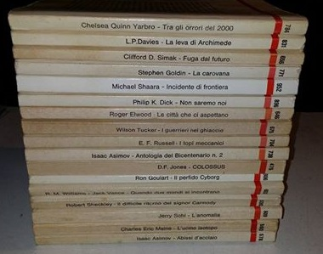

Disponibili n.475-530-560-602-609-656-675-714-771-784-806-831-896

Se non riuscite a leggere i titoli, richiedetemi la foto ingrandita tramite email.

-----------------------------------------------------------------

**Libri di Stephen King:**

**-COSE PREZIOSE- 1992 Prima edizione- Edizione Club Euro 5,00**

**-Duma Key- 2008 Prima edizione Mondolibri Euro 5,00**

**-Desperation- 1997 Prima edizione Euroclub Euro 7,00**

**-L’incendiaria- 1994 Sperling paperback Euro 3,00**

**-Carrie 1999 Superpocket Euro 3,00**

**CI SONO ANCHE QUESTI LIBRI CHE COSTANO DI Più:**

1 Libro Euro 3,00

3 Libri Euro 8,00

5 Libri Euro 10,00

**Adriana Cercato- Appuntamento con il destino (Marcianum Press)**

**Alberto Bevilacqua- Lettera alla madre sulla felicità* (Mondadori)**

**Alberto Bevilacqua- I sensi incantati (CDE)  
Alessandro Golinelli- Kurt sta facendo la farfalla (ES)**

**Amanda Grange- Mr. Darcy- Vampyre (Tea)**

**Andrea Camilleri- Gli arancini di Montalbano (Mondadori)**

**Andrea Camilleri- Un covo di vipere (Mondolibri)**

**Andrew Klavan- Spettri (Longanesi & c.)**

**August Franzen- Breve storia della chiesa (Queriniana)**

**Barbara Taylor Bradford- Gli imprvisti del cuore (Mondolibri)**

**Bruno Vespa- Sale, zucchero e caffè (Mondadori)**

**Carla Forti- Il caso Pardo Roques (Einaudi)**

**Carlo Castellaneta- L’amore immaginario (Mondadori)**

**Carlo Goldoni- I capolavori (Oscar Mondadori)**

**Carlos Fuentes- Gli anni con Laura Diaz (Saggiatore)**

**Caroline Graham- Morte di un uomo da poco (Baldini & Castoldi)**

**Charles MacHardy- Missione nel fiordo (Mondadori) (Guerra)**

**Christian Jacq- Il faraone nero (Mondadori)**

**Clancy- Debito d’onore (Superbur)**

**Craig Thomas- Winter Hawk (Rusconi)**

**Dan Burstein- I segreti del codice (Sperling & Kupfer-Panorama)**

**Dan Brown- Inferno (Mondolibri)**

**Danielle Steel-le luci del sud (Mondolibri)**

**Danielle Trussoni- Angelology (Tea)**

**Diego Marani- L’ultimo dei Vostiachi (Bompiani)**

**Donald Mtthew- I Normanni in Italia (Mondolibri)**

**Douglas Preston & Lincoln Child- Dossier Brimstone (Sonzogno)**

**E.A.Poe- Tutti i racconti, le poesie e “Gordon Pym”(Newton i Mammut)**

**Elio Veltri/Antonio Laudati- Mafia pulita (Rizzoli)**

**EL James- Cinquanta sfumatore di grigio (Mondadori)**

**Eamon Duffy- La grande storia dei Papi (Oscar storia Mondadori)  
Elsa Morante- La storia (La Repubblica)**

**Elsa Morante- La storia (Einaudi)**

**Enrico Brizzi- Jack Frusciante e’ uscito dal gruppo (Baldini & Castoldi)**

**Enzo Biagi- I come italiani (Rizzoli)**

**Frank Herbert- Gli eretici di Dune (Sperling & Kupfer)**

**G.S.Carpitano/G.Càsole- Dizionario delle parole straniere in usi nella lingua italiana Oscar Mondadori)**

**Gabriele d'Annunzio- La figlia di Iorio (Oscar Mondadori)**

**Gary Jennings-L'azteco Club italiano dei lettori)  
Gary Jennings-Il viaggiatore (Narrativa club)**

**Gesù- Il racconto sui Vangeli apocrifi (Mondadori)**

**Giorgio Baietti- L’enigma di Rennes le Chateau (Mediterranee)  
Giuliano Procacci- Storia degli italiani (Euroclub)**

**Hakan Nesser- Una donna segnata (Guanda)**

**Helmut Ktausser- Melodien la musica del diavolo (Barbera 2008)**

**Ken Follett- I pilastri della terra (Oscar Mondadori Best sellers)**

**Jean P.Sasson- Schiave (Club)**

**Jeffery Deaver- Lo scheletro che balla (Sonzogno)**

**John Grisham- La convocazione (Mondolibri)  
John Sanford- Codice di caccia (Euroclub)**

**Josè Antonio Ullate Fabo- Contro il codice DaVinci (Sperling & Kupfer)  
Josie Lloyd/E.Rees- Chissà se stai dormendo (Salani)  
Josie Lloyd/E.Rees- Chissà se sono svegli (Salani)**

**-Judith Krantz- Scrupoli 2 (Mondadori)**

**Julie Garwood-Il pirata gentiluomo (Mondolibri)**

**Ken Follett- Le gazze ladre (Mondadori)**

**L.Ron Hubbard- Genesi nera (Euroclub)**

**Luciano de Crescenzo-Panta rei (Mondadori)**

**Lynn Picknett/Clive Prince- La rivelazione dei templari (Sperling paperback)**

**M.F.Etchegoin/F.Lenoir- Inchiesta sul codice Da Vinci (Mondadori)**

**Marcel Beyer- Pipistrelli (Einaudi)**

**Marcel Rouet- Relax psicosomatico estetico medico sportivo (EP)**

**Marco Travaglio- Montanelli e il cavaliere (Garzanti)**

**Margaret Starbird- Maria Maddalena e il santo Graal (Oscar Mondadori)  
Mario Savio- La malavita (Mondolibri)**

**Mary Stewart- Le grotte nelle montagne (Superbur)- In foto**

**Massimo Lomonaco-Nili**i **(Mursia)**

**Maupassant- Bel ami (Vallecchi**

**Maurizio Cucchi- Dizionario della poesia italiana (Oscar Mondadori)**

**Melissa Hill- Un regalo da Tiffany (Newton Compton)**

**Michel Butor- Vanità (SE)**

**Nino Filastò- Incubo di signora (Edizione Club 1991**

**Patrick Robinson- Classe Nimitz (Longanesi & c.)**

**Pietro Borzomati- Aspetti religiosi e storia del movimento cattolico in Calabria (1860-1919) (Rubbettino)  
Philip Jolowicz- Le torri del silenzio (Mondadori)**

**Pierre Rey- Il greco (Mondadori)**

**Roberto Saviano- Gomorra (Mondadori)**

**Rosanna Pavoni/C.Mozzarelli- Milano 1848-1898 ascesa e trasformazione (Marsilio)**

**Rudolf Eucken (Utet)**

**Sergio Rizzo/G.Stella- La casta (Rizzoli)**

**Sigmund Freud- Psicopatologia della vita quotidiana (Club del libro)**

**Silvia Vegetti Finzi- Parlar d’amore (Rizzoli)**

**Simone de Beauvoir- I mandarini (Euroclub)**

**Stephenie Meyer- New moon (Fazi)**

**Susanna Tamaro- Và dove ti porta il cuore (Baldini & Castoldi)**

**Thomas Mann- I Buddenbrook (CDE)**

**Tiziano Terzani- Un altro giro di giostra (Longanesi)**

**Tom Clancy- I denti della tigre (Bur Best seller 2004)**

**Topol e Neznansky- Piazza rossa (Mondadori)**

**Tracy Chevalier- La ragazza con l’orecchino di perla (Mondolibri)**

**Vittorio Sermonti- Il paradiso di Dante (Rizzoli)**

**Yogesh Chadha- Gandhi (Repubblica)**

**Voltaire- Dizionario filosofico- (Euroclub)**

**Wilbur Smith- Figli del nilo (Repubblica)**

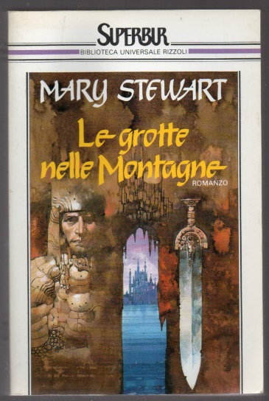

**Libri di guerra**

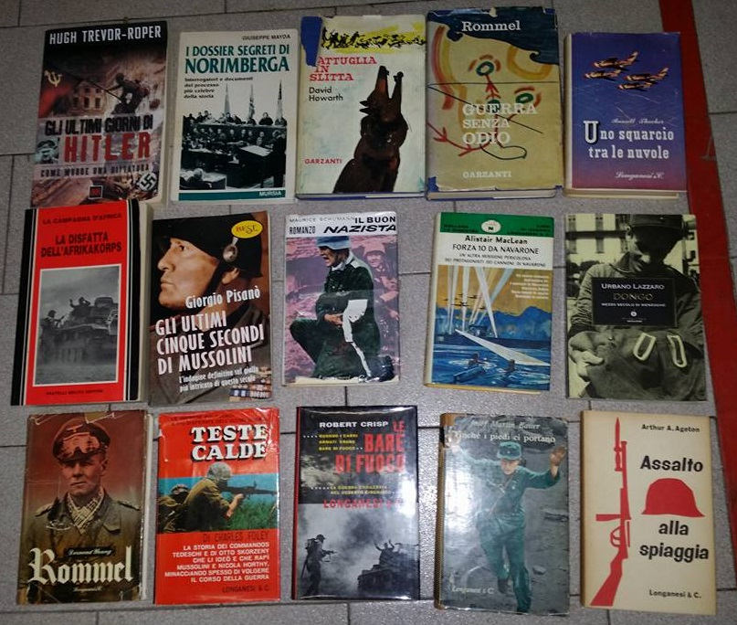

**Venduto**

**Venduto**

**UTET Euro 4,00 ognuno**

Libri Utet "Premio nobel" condizioni eccellenti,originali con coprivolumetto in cartoncino.   
  
A disposizione ho i seguenti:   
-Heyse-Benavente-Reymont-Spitteler-Asturias-Eucken-Sienkiewicz-Undset-Pontoppidan Gjellerup

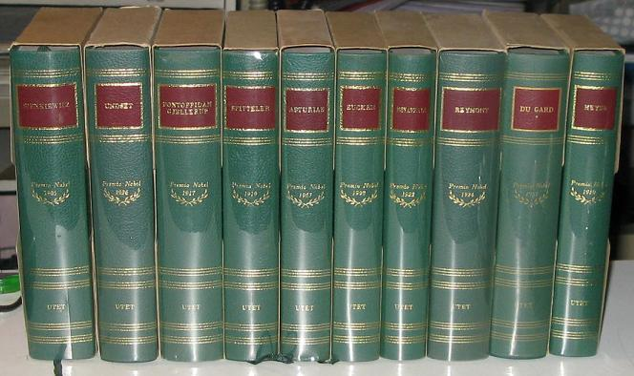

**Marcel Proust - Alla ricerca del Tempo Perduto I   
Mondadori - Meridiani  
Settima edizione 1994  
  
Volume in ottime condizioni, condizioni eccellenti**

**Euro 15,00**

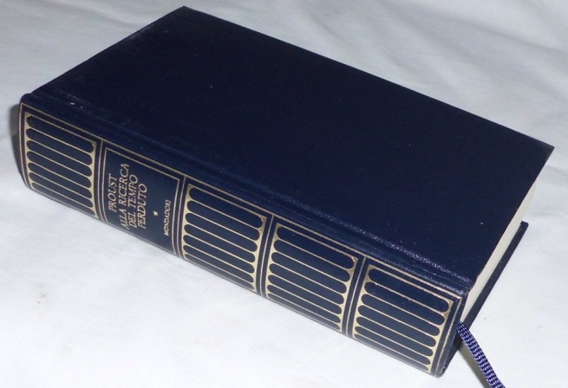

**Dizionari- Vocabolari**

Dizionario Latino-Italiano 1973 Euro 10,00

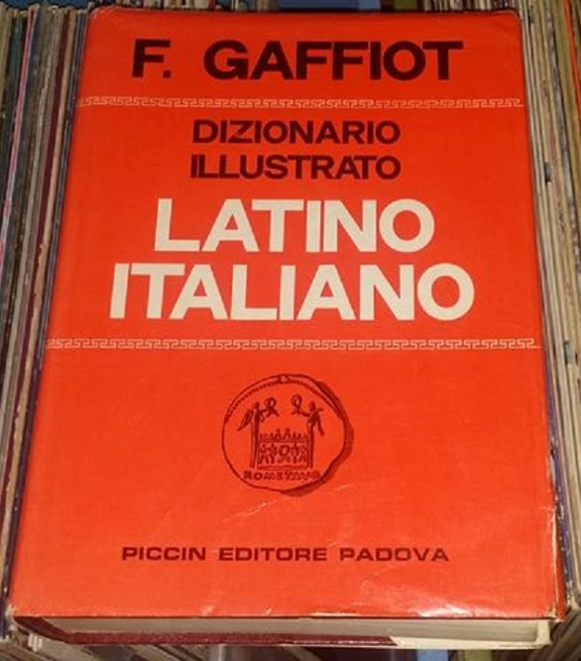 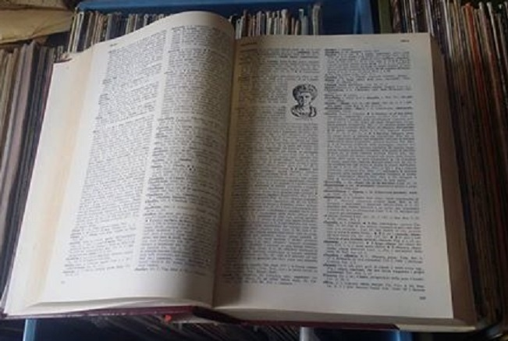

-Dizionario enciclopedico Melzi- Avallardi Euro 8,00

-Dizionario scolastico della lingua italiana-anni’70- Aristea Euro 4,00

-Vocabolario della lingua italiana-1971 Zanichelli Euro 5,00

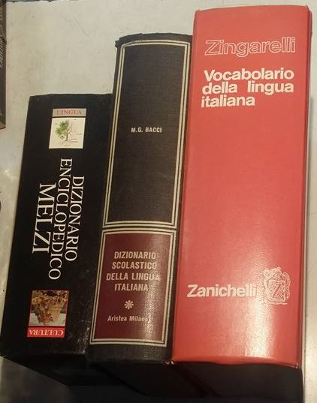

-Dizionario inglese/italiano-italiano/inglese 1971 Euro 5,00

-Dizionario fondamentale inglese/italiano-italiano/inglese 1994 DeAgostini Euro 9,00 **Venduto**

-Dizionario inglese e italiano-Italian & English dictionary 1972 Zanichelli/Longman Euro 5,00

-Dizionario Garzanti italiano/inglese-inglese/italiano 1979 Euro 4,00

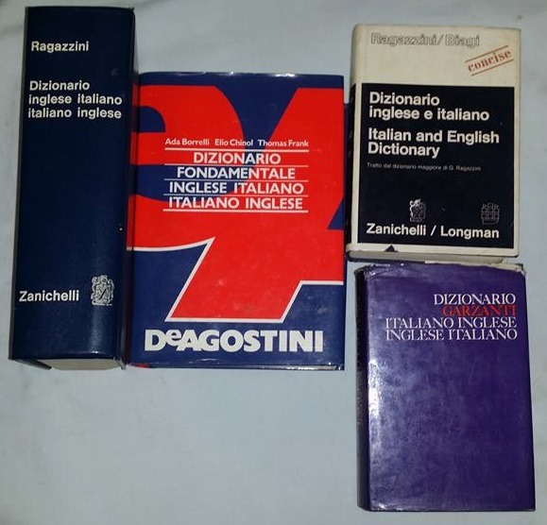

-Dictionnaire modern Francais/Anglais-Anglais/francais 1960 Larousse Euro 4,00

-Il nuovo dizionario francese Garzanti 1990 Euro 6,00 **Venduto**

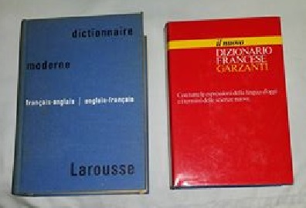

-Langenscheidt Dizionario italiano/Tedesco-tedesco/italiano- 1985 Signorelli Euro 8,00

-Dizionario tedesco/italiano-italiano/tedesco- Zanichelli/Klett 1988 Euro 5,00

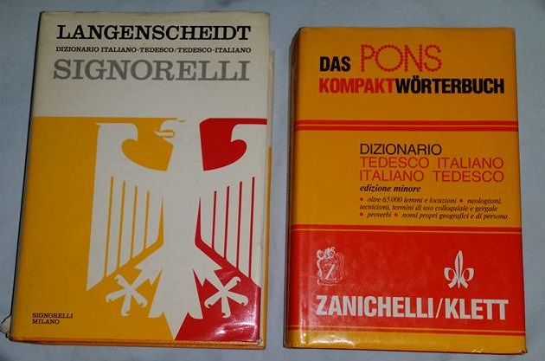

-Sinonimi e contrary- 1991 Zanichelli Euro 7,00

-Dizionario dei sinonimi e contrari- 1985 DeAgostini Euro 4,00

-L’italiano senza errori- 1986 De Vecchi Euro 3,00 Venduto

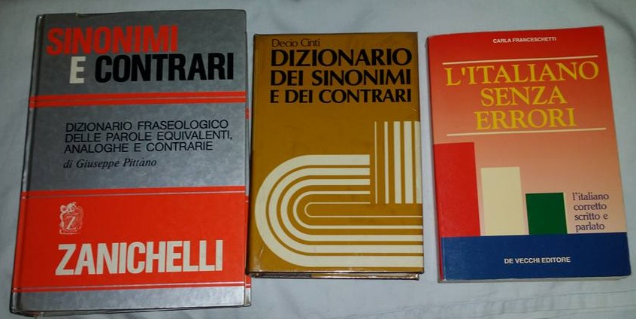

-Il Novissimo Ghiotti Vocabolario francese/italiano-italiano/francese 1970 Euro 4,00

-Nuovo dizionario italiano/latino- Dante Alighieri 1957 Euro 6,00

-Fonologia romanza- Hoepli 1978 Euro 5,00

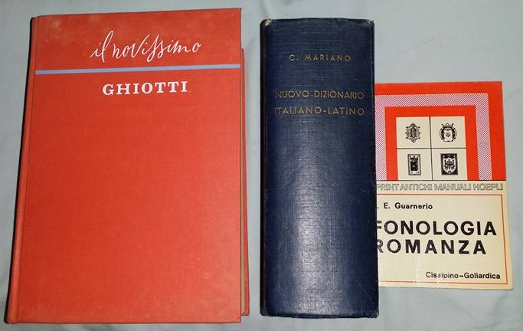

Dizionario Italiano/francese- francese/italiano DeAgostini 1999 Euro 3,00 di tutti e due

